自动切换工单开发
5.10
1.一些基本知识
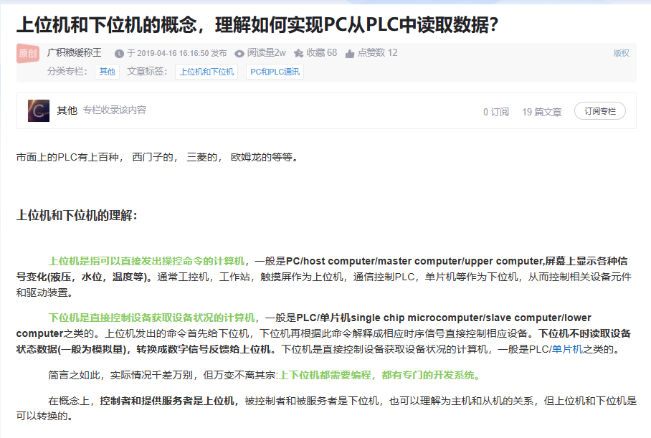
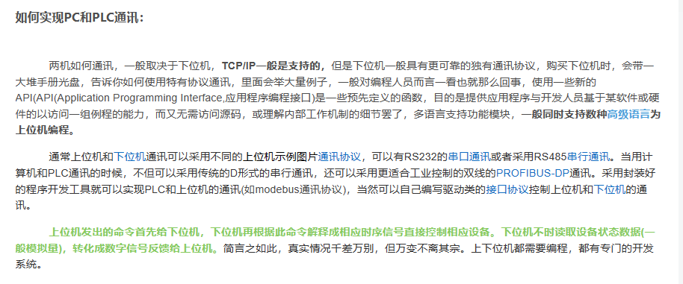
2.上位机向下位机PLC发送信号：请求panelID
---》emit sgReqPanelID(sheet_id)---》void QSinspectSSServer::onNewSheet(int sheet_id)
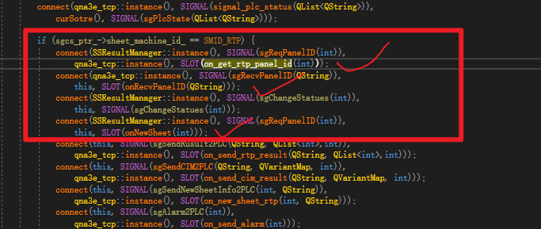
3.搞清楚AOI软件是如何跟下位机进行通信的完整流程。
配置文件：
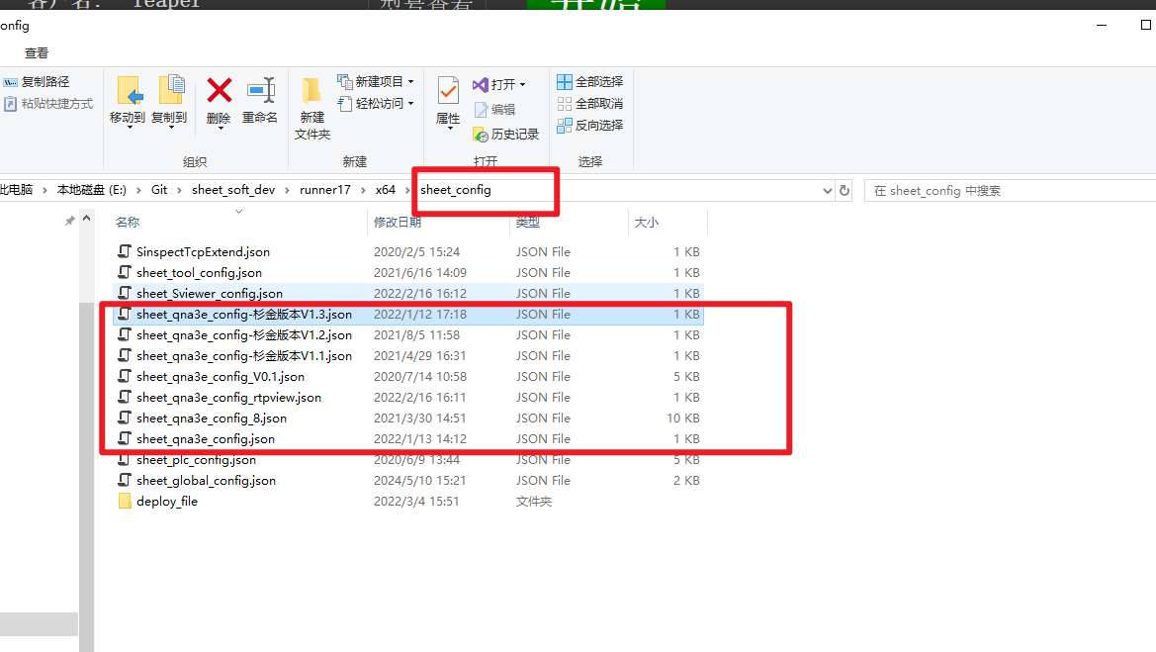
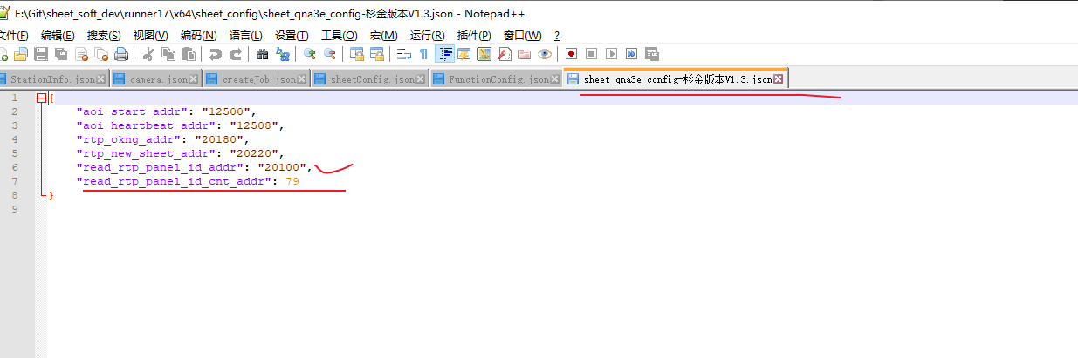
数据通信：ASCII码通信一般用与串口通信等通信上，数据量小、易于处理、便于调试，它虽然是文本模式，但本质仍然是二进制通信。
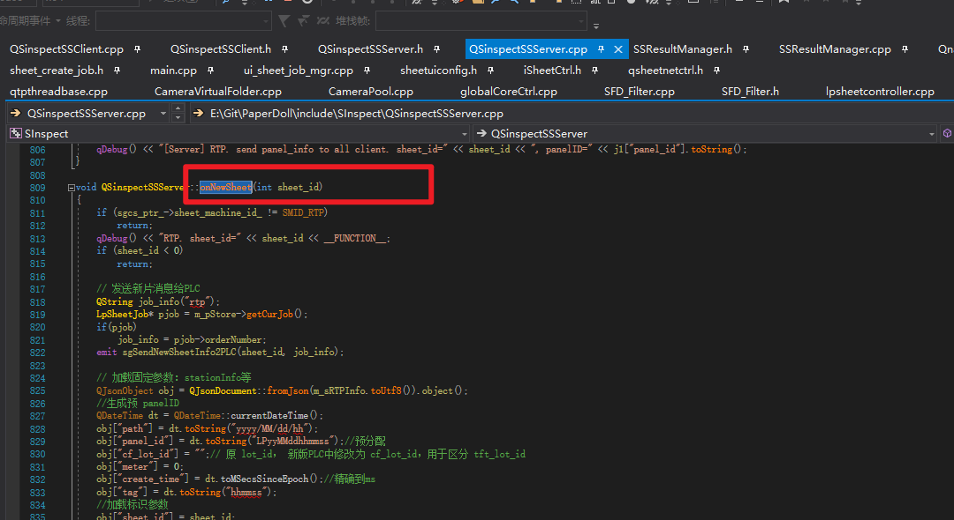
上图是软件发送新片信息给plc，然后软件会返回sheet_id给软件（pannel_id）
5.11
思路梳理：
1、切换机型，软件去读机型是去哪读机型？（我知道的是文件夹model下）（大配方）
2、客户触摸屏切换机型是切换的软件的还是plc的？
3、plc读取地址内的型号跟软件型号有什么不一样？为啥会有不一致的情况？
4、软件收到型号之后，如果在model中没有找到对应型号？（这是可能发生的问题）
5、要做一个开关。(功能开关，通过配置文件来进行控制)
需要确认的是：功能配置文件在哪？原来测试代码是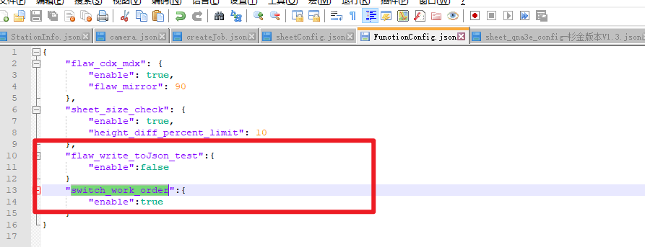
6、我需要拿到的信息？
PLC发送的型号
拿到了信息我需要做什么处理？
自动切换工单
我的思路是：拿到工单型号-->设置到创建工单信息的生产型号-->执行点击确定之后的-->再点软件的开始按钮的流程？（问一下需不需要自动开始？判断一下软件状态，是在工作还是不再工作？在工作时，是不允许创建工单的）
7.客户切换型号，我这边如何进行测试？
8.界面改成RTP，配置文件如下
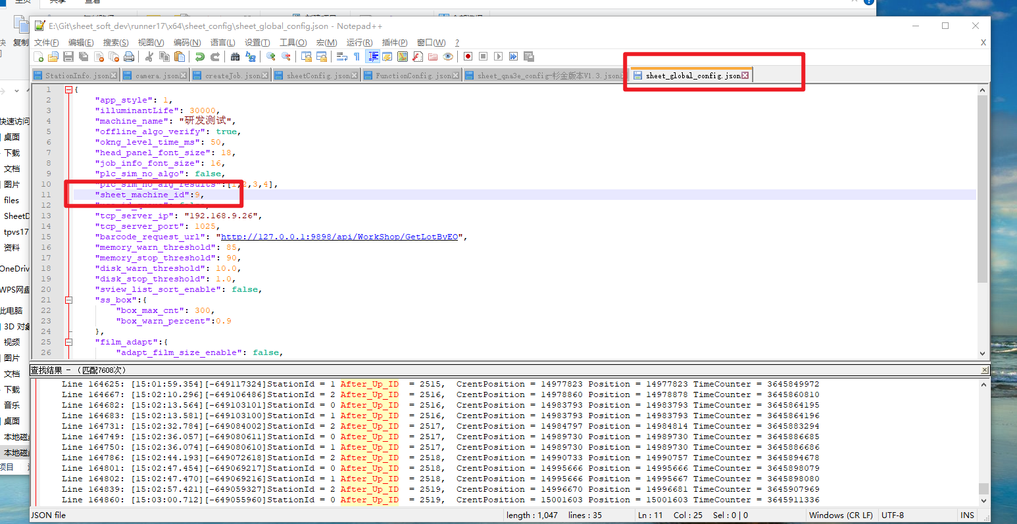
9.不需要请求plc，直接接收就行
10.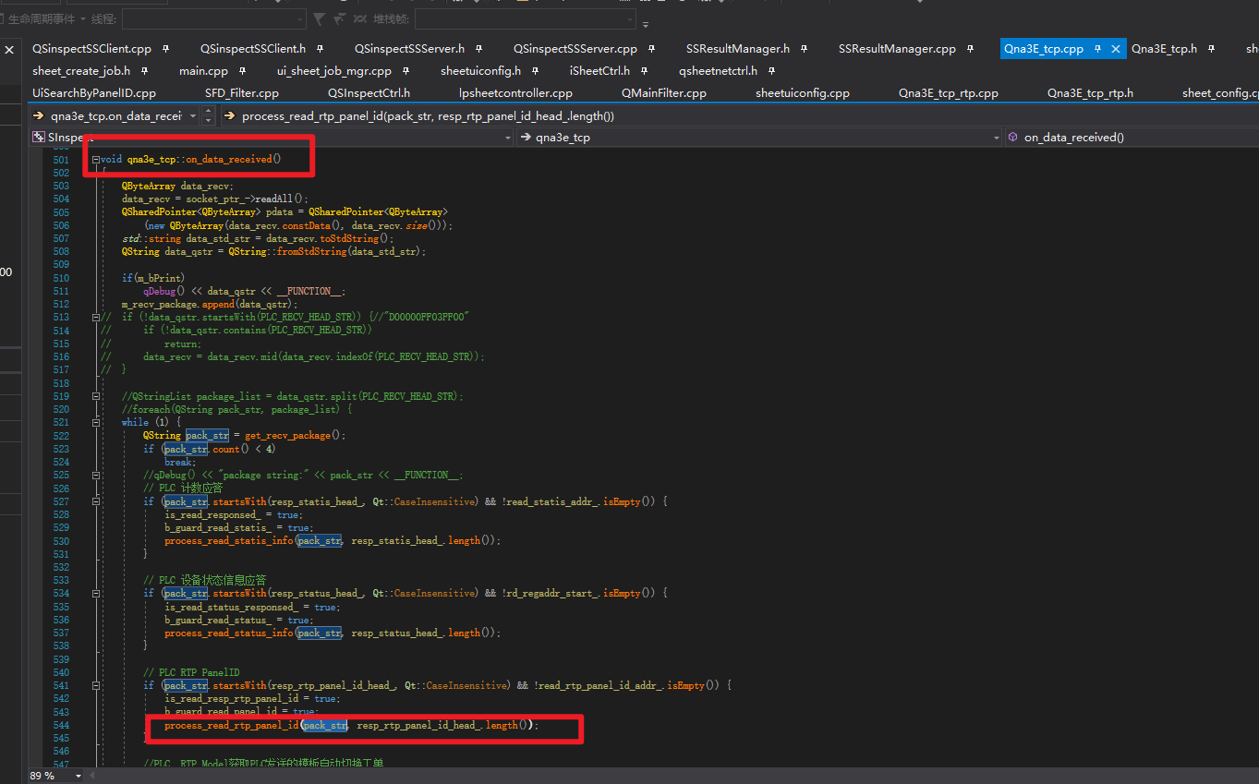
仿写这段
解析他发给的QString
11.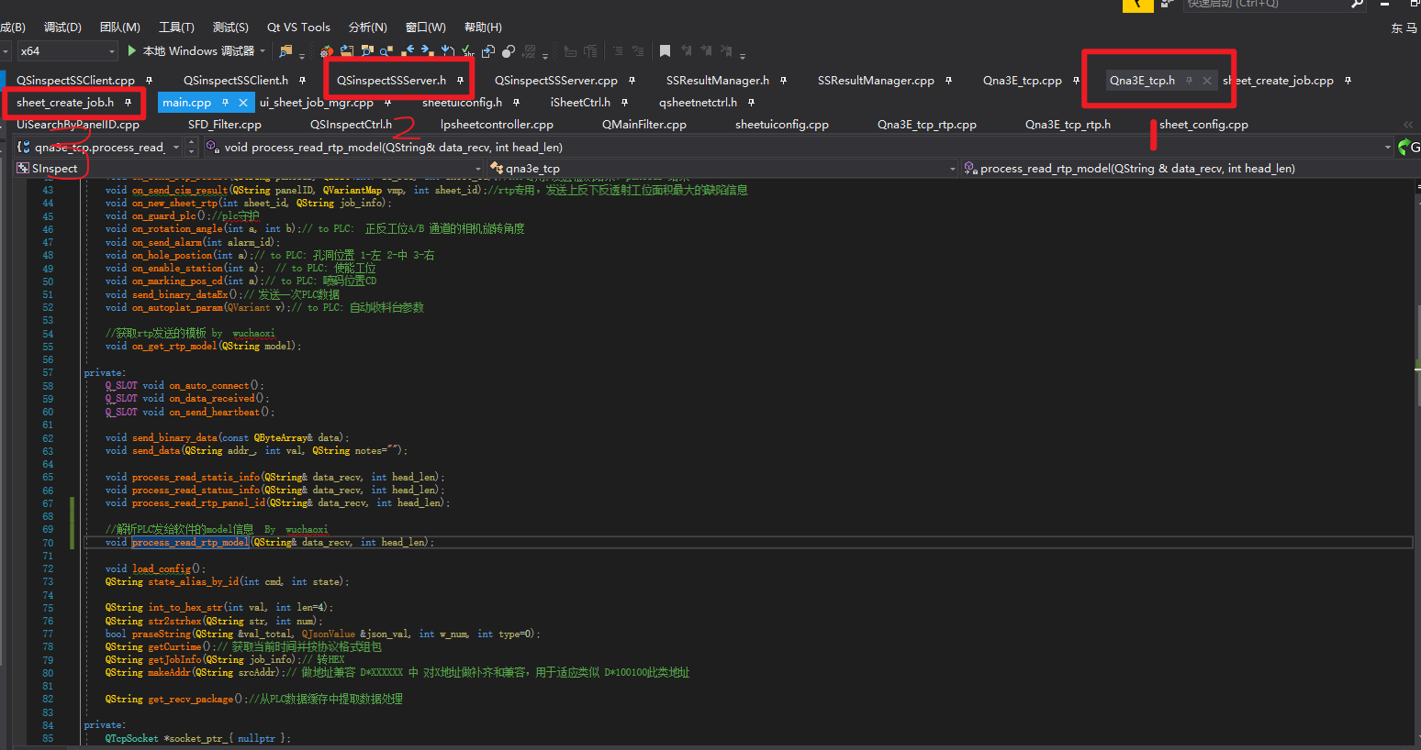
1.解析了 协议的QString,发到2 ，2做中转，再把2的信号传给3，3写一个槽函数，更新新模板的数据内存。
5.20
网络编程部分
1、QTcpSocket和QNetworkAccessManager都是Qt Network模块的一部分，用于Qt中的网络编程。
QTcpSocket:QAbstractSocket的方便子类，让你可以建立TCP连接并传输数据流。它是Qt Network模块中较低级别的类，代表了低级别的网络概念。
QNetworkAccessManager:是Qt Network模块中高级别类的一部分。它持有它发送的请求的常见配置和设置，包括代理和缓存配置。你也有回复信号可以用来监视网络操作的进度。
5.21
1、
5.23
1、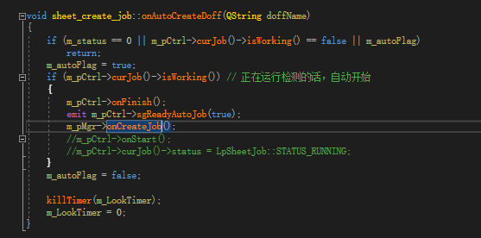
6.3
